市级课题《基于生命课堂开展小学语文大单元教学的实践与研究》
学习人 | 黄丽州 | 摘录来源 | 知网期刊 | 学习时间 | 2022.06
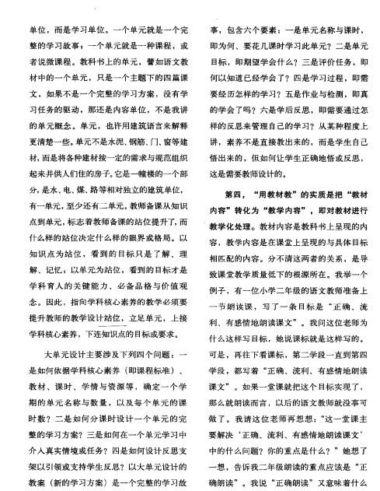
学习心得：教师备课也应该进行大单元备课，以大单元设计的教学方案应该是以单元为站位，培育学科育人的关键能力、必备品格等，提升自己的站位，立足单元，紧扣知识点的目标或者要求。素养是逐渐养成的，应该设计让学生反思或者悟，逐渐实现教学目标而不是一蹴而就，不能把教学内容一股脑地灌输给学生，而是阶段性地设计教学目标，挑选适合的教学内容与具体的目标匹配。

